附件：

2022年房屋市政工程从业人员线上教育培训操作流程

一、平台进入

1、PC端：打开浏览器输入网址：<https://www.ejkedu.com/>。

2、移动端：微信搜索E建课公众号。

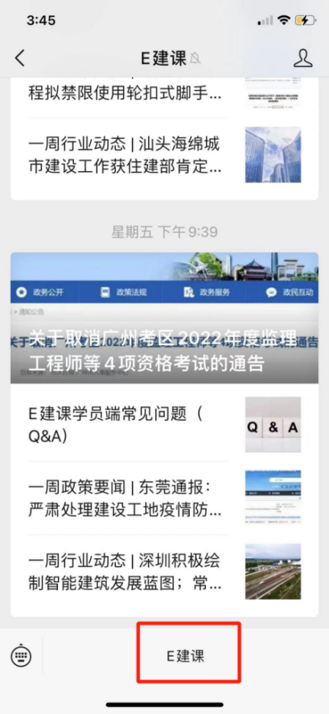

1. E建课门户网站操作

(一) 用户登录

点击门户首页右侧**【登录】**按钮，选择微信扫码登录完成用户一键注册登录操作。

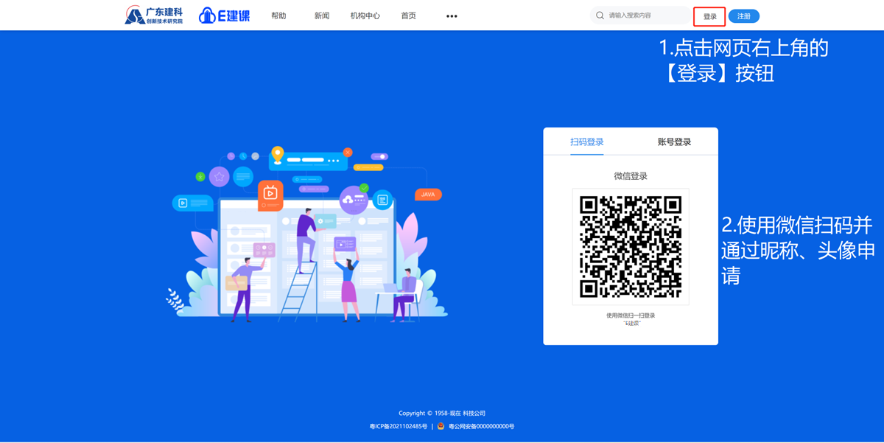

（二）培训学习

1、培训入口

在首页找到对应培训班级，点击进入学习。

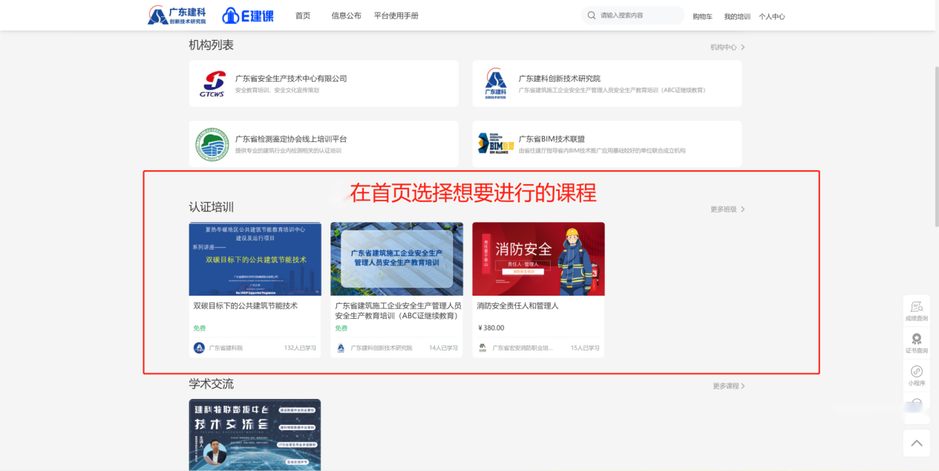

2、在线学习

进入班级后，选择**【加入班级】**，选择课程。

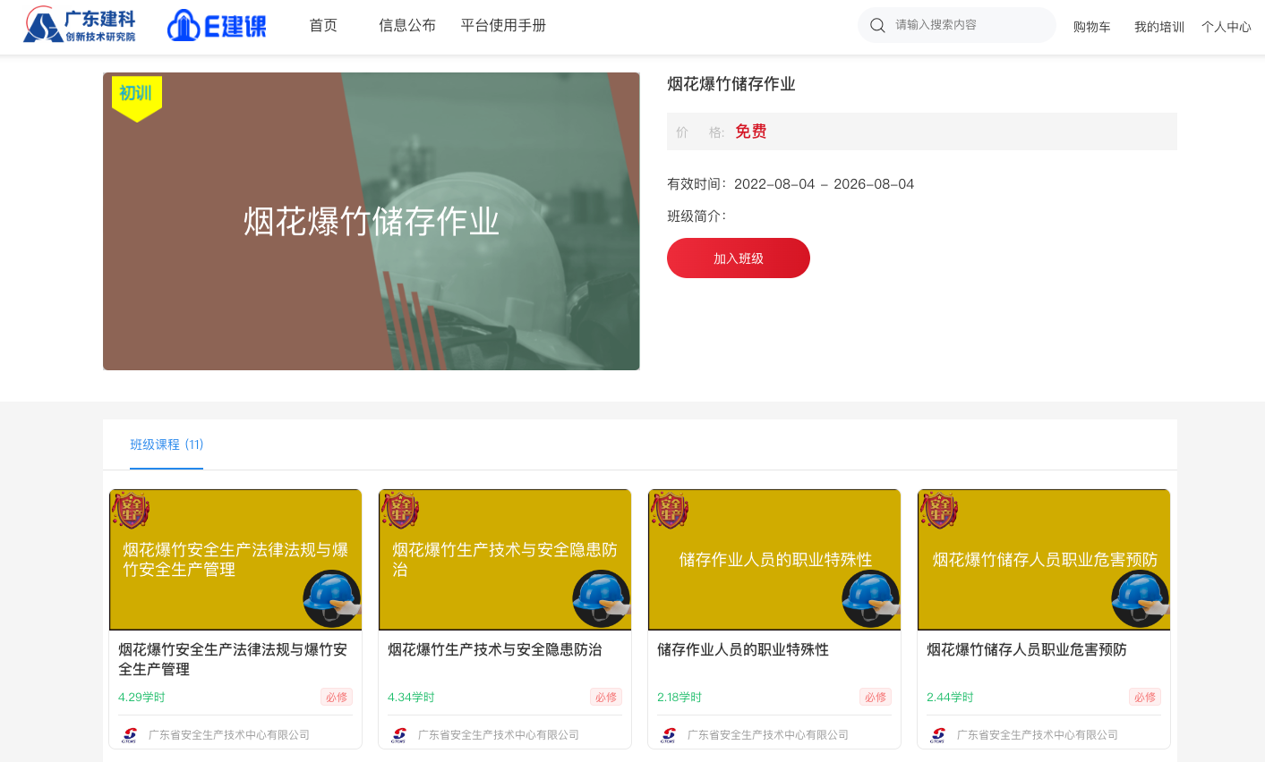

进入课程后，点击课程大纲下的课件即可打开观看课件，系统将实时记录学员课件学习进度(进度到达100%即学习完成该课件) 。如下图所示：

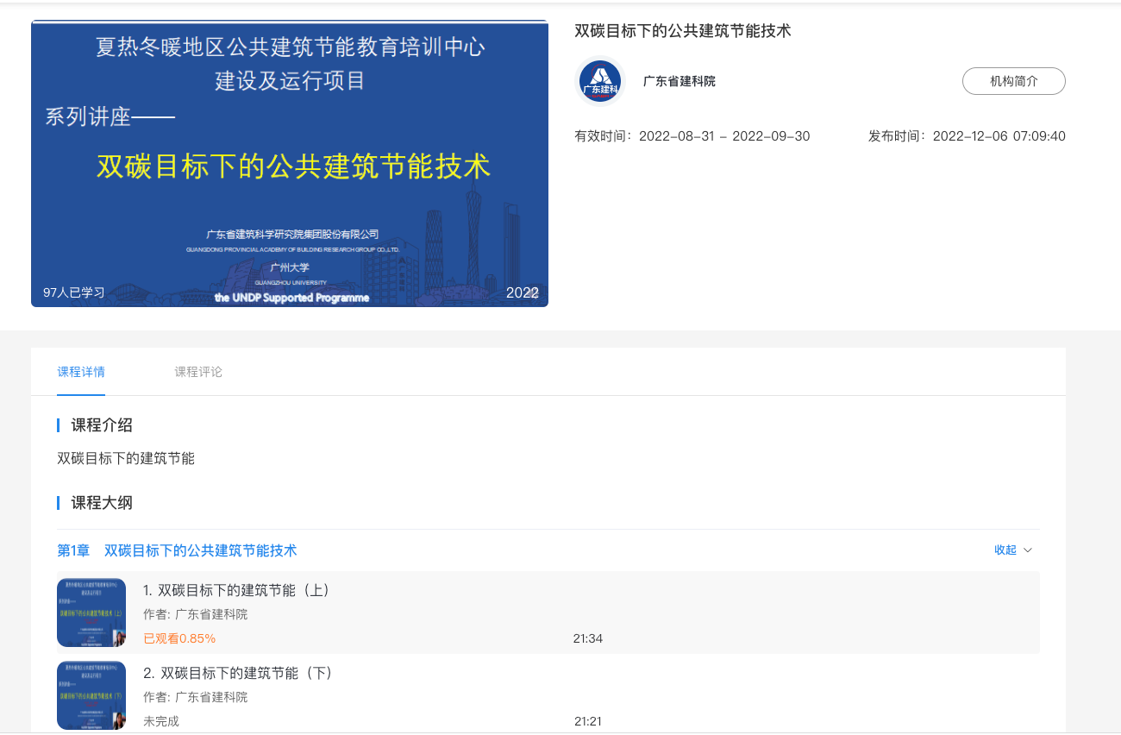

三、E建课移动端操作

(一) 用户登录

可点击下方的微信图标，进行微信一键注册登录。（首次点击微信登录需绑定手机号码，第二次可直接微信登录）

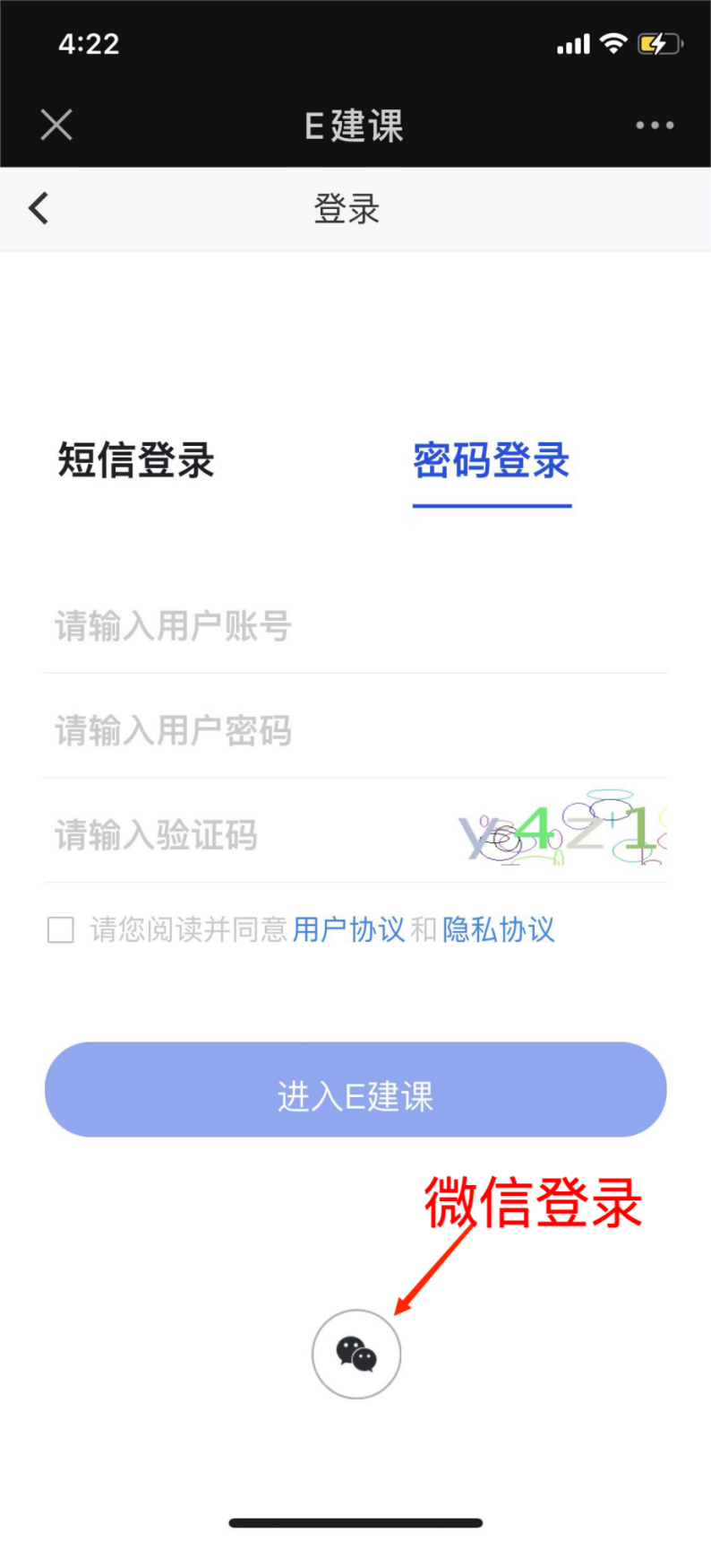

（二）培训学习

1、培训入口

在首页找到对应培训班级，点击进入学习。

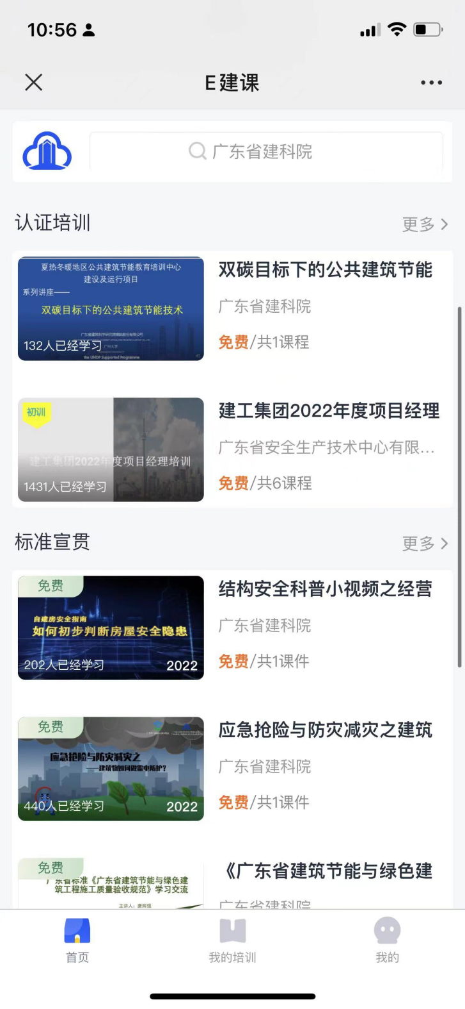

2、在线学习

进入班级后，选择**【加入班级】**，然后选择要观看的课程。

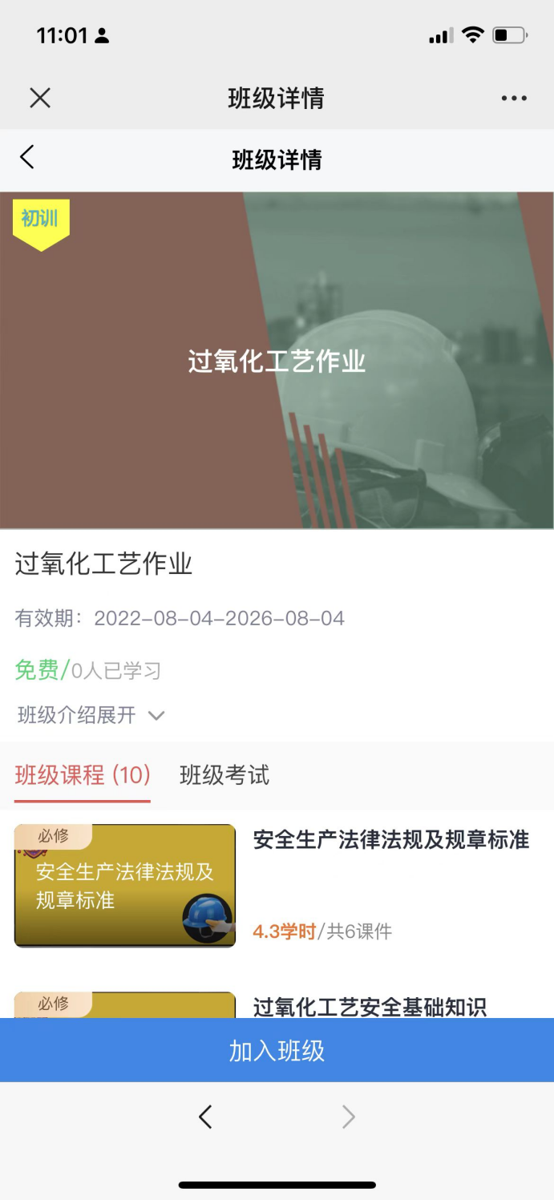

进入课程后，点击课程大纲下的课件即可打开观看课件，系统将实时记录学员课件学习进度(进度到达100%即学习完成该课件) 。

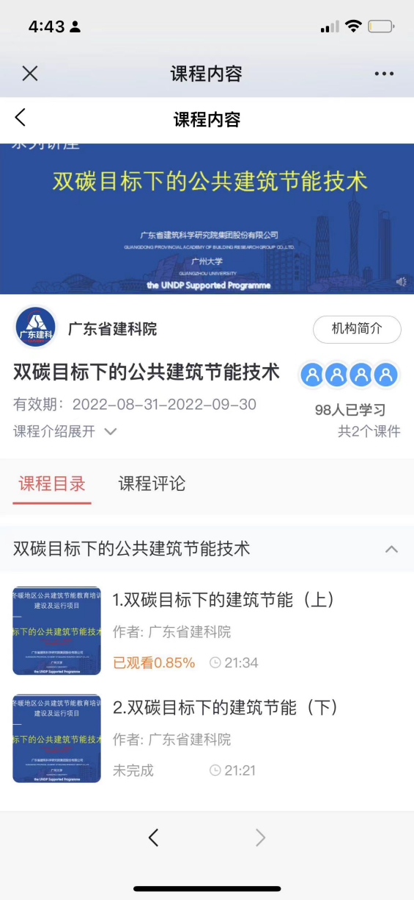

* **如有疑问请联系平台客服**
* **客服QQ：212390942**
* **客服邮箱：ejk_services@gdjky.com**
* **客服电话：020-89287031**